

COURTIER ASSERMENTE – Olivier EVRARD
Tél : 02 99 202 202 – Fax : 02 99 202 200
BP 50 – 35404 ST-MALO Cédex – France

SAINT MALO, le 19/10/2011 $ 1,3817

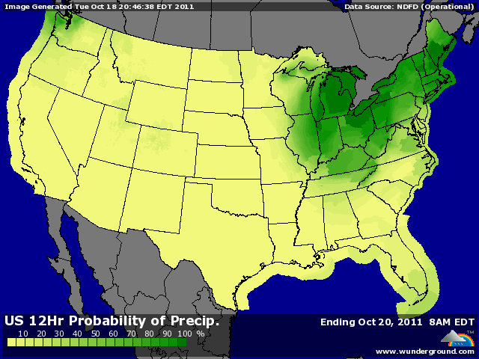

BLE : - pression de l’économie en 1ère partie de séance, avec la croissance chinoise, les bourses, le pétrole et la légère reprise du dollar,
+/- retour en hausse en soirée avec le retournement des bourses US et l’idée que la demande devrait augmenter avec la baisse des prix depuis la fin de l’été,
+/- peu de vendeurs aux US (surtout en BP),
+/- Taiwan a acheté 44KT de blé US et le Japon cherche 100KT,
+/- le marché EU s’est repris en toute fin de séance, porté par les US et la météo qui demeure trop sèche sur une large partie de l’Europe,

MAÏS : - sous pression en début de séance, avec les bourses et la crainte de voir le ralentissement de la croissance mondiale faire fléchir la demande,
- poursuite de la pression de récolte avec une météo très favorable,
- baisse des bourses et pétrole avec un dollar plus ferme,
- croissance chinoise à 9,1 contre 9,3 attendu, la plus faible en 2 ans,
+/- d’un autre côté, les consommateurs US sont aux achats pour profiter des prix, alors que les farmers sont en récolte et donc peu vendeurs, ce qui provoque bcp d’arbitrage (spread) sur le CBOT entre les positions rapprochées et éloignées,

SOJA : - baisse prononcée en début de séance avec les chiffres chinois d’un côté et les bourses, pétrole et dollar de l’autre,
+/- attente de ventes de fonds mais le retournement sur les bourses américaines en soirée, grâce aux valeurs bancaires, ont changé la donne et remis les marchés en hausse,
+/- pression de récolte mais avec peu de vendeurs,
+/- support du maïs, alors qu’on parle déjà des semis au printemps et donc la concurrence entre les 2 produits,
+/- malgré les disponibilités en Amérique du sud, les acheteurs commencent à regarder de plus en plus vers les US, ce qui est traditionnel à cette époque de l’année,

A SUIVRE : l’économie en Europe avec la dégradation de la note espagnole hier et la mise sous surveillance de la France.

